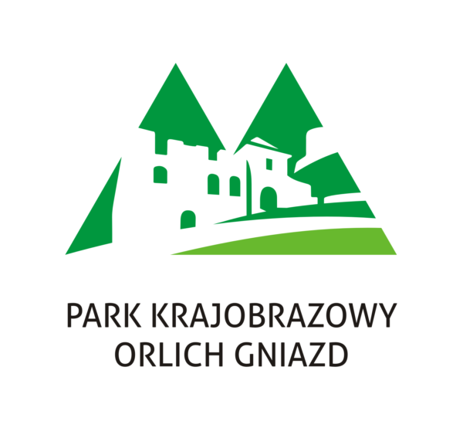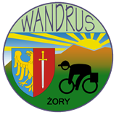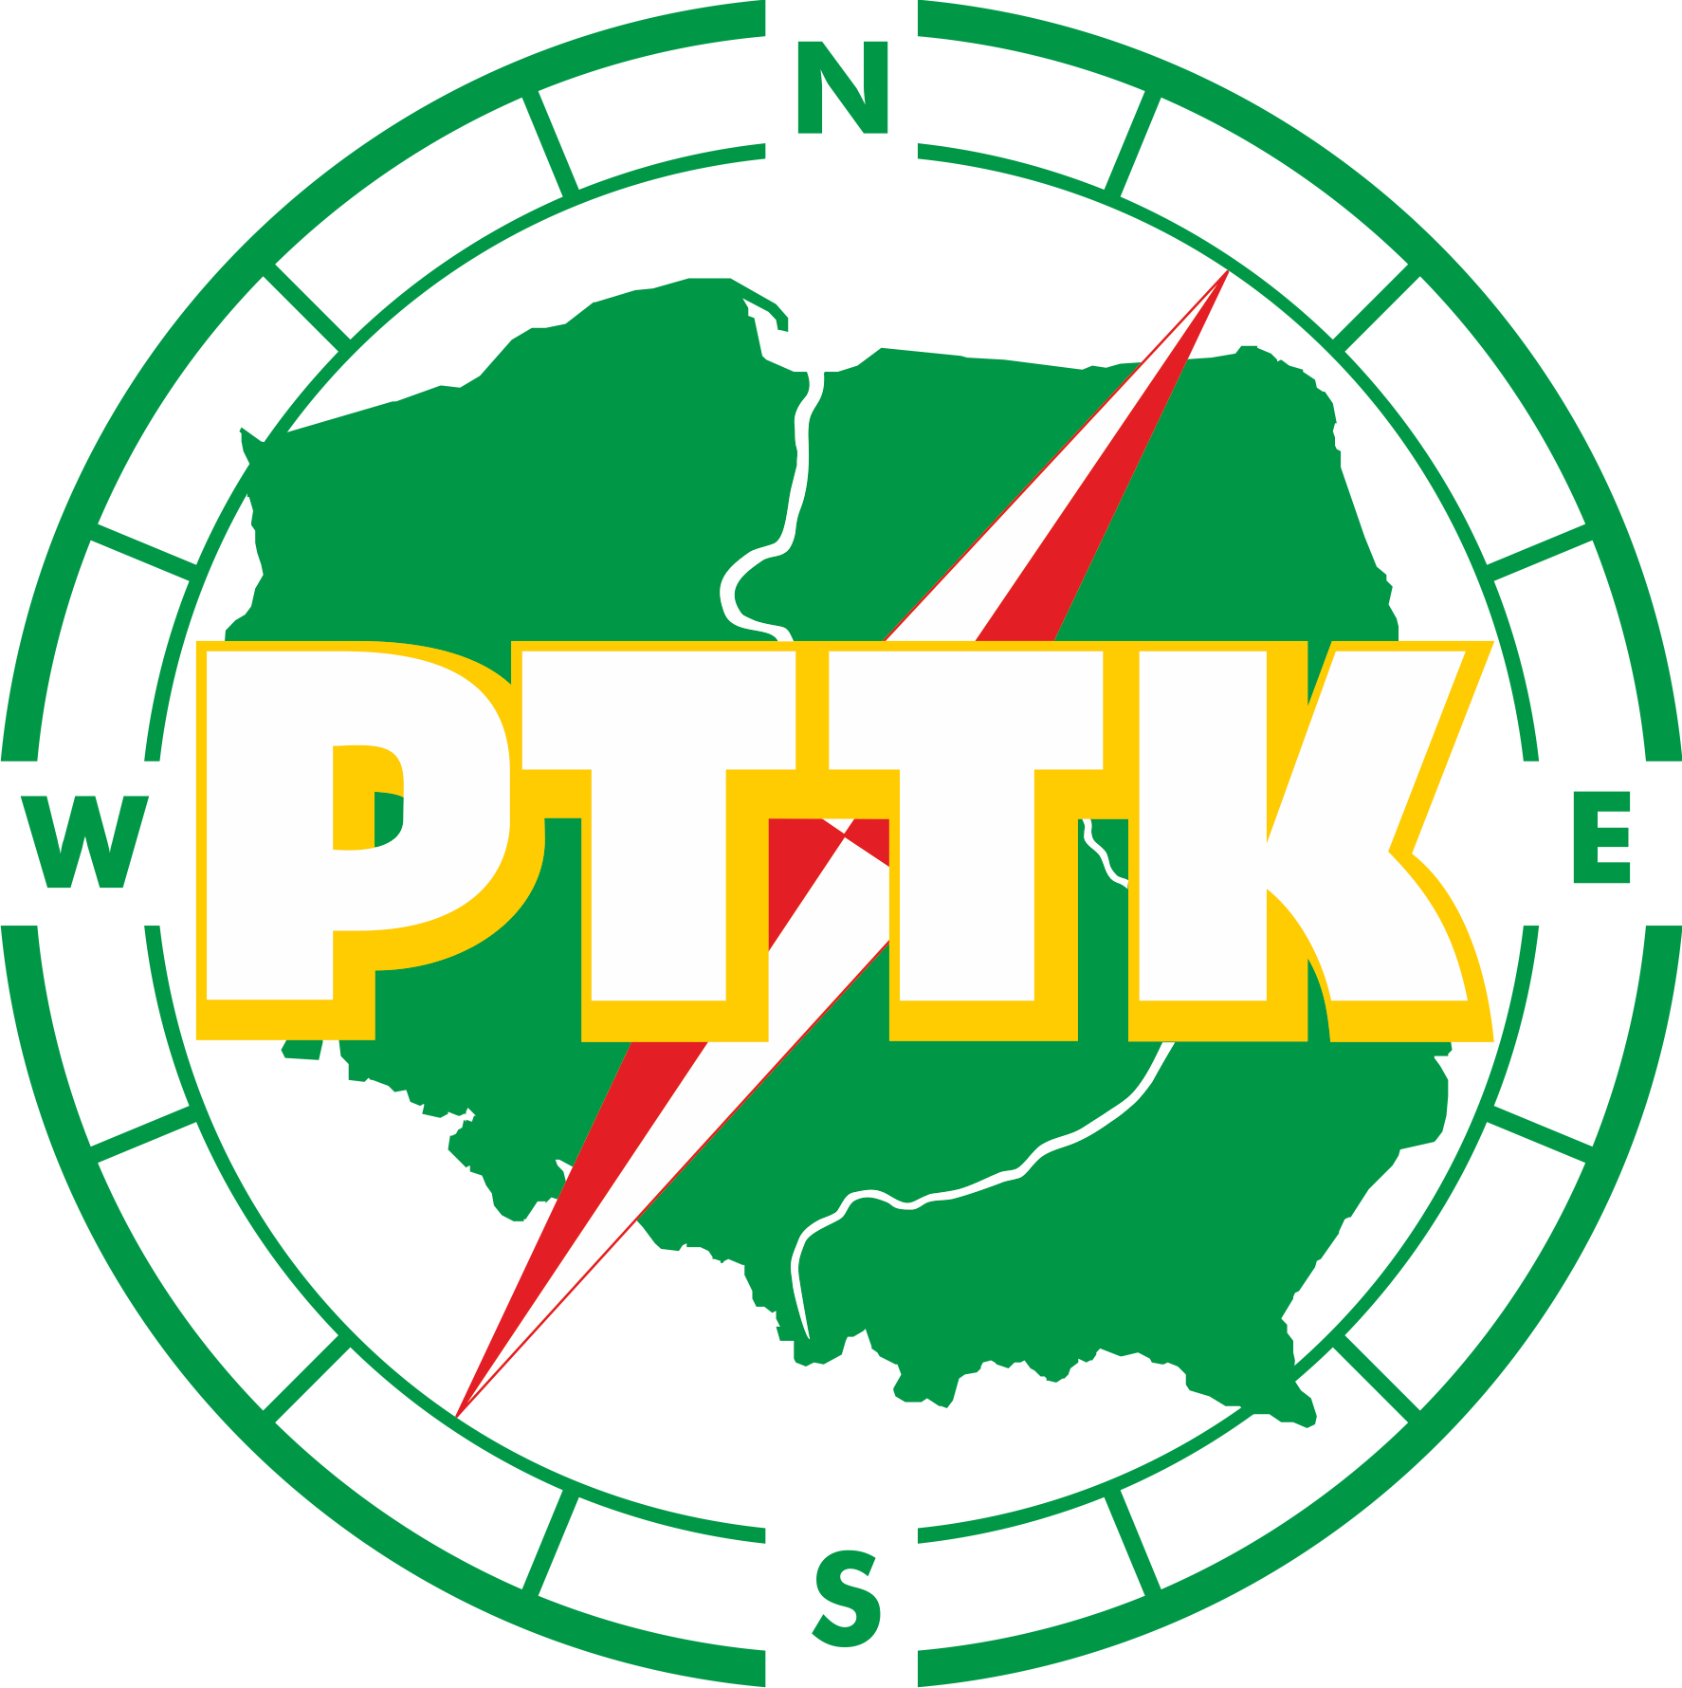
Klub Turystyki Kolarskiej PTTK „Wandrus” Żory

Zaprasza rowerzystów i miłośników turystyki kolarskiej na
Rowerowy Rajd Zakończenia Sezonu WANDRUSA
w Parku Krajobrazowym ORLICH GNIAZD.

REGULAMIN

1. CEL RAJDU:
- poznanie uroków i walorów przyrodniczych Parku Krajobrazowego Orlich Gniazd
- wędrowanie Rowerowym Szlakiem Orlich Gniazd , zwiedzanie historycznych obiektów
i pozostałości po zamkach i grodach sprzed wieków
- relaks i świetna zabawa podczas wieczornych spotkań towarzyskich

2. TERMIN I BAZA RAJDU:
- rajd odbędzie się w dn. 26 – 28.09.2025r.
- nasza wyjątkowa baza noclegowo-rozrywkowa :Zajazd agroturystyczny „ORLIK „ w Kiełkowicach

3. OGÓLNE WARUNKI UCZESTNICTWA:
-w rajdzie mogą uczestniczyć turyści zrzeszeni w klubach i kołach PTTK oraz
indywidualni – wszyscy pozytywnie zakręceni / żadnych smutasów /
-niepełnoletni biorą udział pod opieką dorosłego uczestnika.
-bierzemy ze sobą sprawny rower , ubiory stosowne do pory roku i pogody, śpiewniki,
książeczki KOT, pozytywne nastawienie / lepszy ciuch na sobotni wieczór ?/

4. ZGŁOSZENIA I ZAPISY:
- kol. Ania Kostecka , tel. 508 749 533 , e-mail : anusiakost@wp.pl
- termin zgłoszeń: do 31.07.2025r , obowiązuje kolejność zgłoszeń.
- warunkiem zapisu na listę uczestników jest wpłata zaliczki w wysokości 100 zł, pozostała część
opłaty /200 zł/ do 16.09.2025r. /spotkanie klubowe/ gotówką lub na konto – podane bezpośrednio
zainteresowanym.

5. DOJAZD I ZAKWATEROWANIE:
- zakwaterowanie w dniu 26.09.2025r od godz. 14:00 w : Zajazd agroturystyczny „ ORLIK „
Kiełkowice ul. Turystyczna 132 / blisko Ogrodzieńca /
- dojazd we własnym zakresie /samochodem od 100 km do 110 km /

6. ŚWIADCZENIA ZAREZERWOWANE DLA UCZESTNIKÓW I OPŁATY NA ICH POKRYCIE:
- wpisowe nie jest pobierane, opłata pokrywa wyłącznie koszt świadczeń/non profit/
- w ramach opłaty zapewniamy : 2 noclegi 26/27//28.09.2025 w pokojach 2 - 4 osobowych z łaz.
wyżywienie: piątek : pieczonka w altanie grillowej, sobota: śniadanie i obiadokolacja,
niedziela – śniadanie , wynajem Sali balowej na sobotę
- opłata za świadczenia wynosi 300 zł. / nie obejmuje biletów wstępu do zwiedzanych obiektów/

7. RAMOWY PROGRAM RAJDU:

26.09.2025 /piątek/- zakwaterowanie /od godz. 14.00/
- ok. 17.00 spotkanie w Altanie przy ognisku, poczęstunek – pieczonka / specjalność zakładu /, część
rozrywkowa, kontynuacja w salce – może disco! (reszta menu we własnym zakresie uczestników)
27.09.2025/sobota/
- godz. 8:15 do 9.00 – śniadanie
- godz. 9.30 – rowerowa trasa turystyczna :Kiełkowice – Giebło / kościół romański/ – Pilica / kościół
gotycki / – Smoleń / zamek Pilcza /- Rowerowy szlak Orlich Gniazd- Podzamcze /Gród na
Górze Birów , Sanktuarium Matki Bożej Skałkowej / - Kiełkowice / - ok. 36 km
- godz. 16:30 obiadokolacja
- od godz. 18:00 - spotkanie towarzyskie na Sali Balowej / jadło i napitki we własnym zakresie , może
lepsza kiecka ?/
28.09.2025 /niedziela/ godz.8.15 – 9:.00 – śniadanie
w godz. 9.30 – 13.00 rowerowy spacer krajoznawczy po PK Orlich Gniazd
lub samochód i zwiedzanie okolicznych zamków / Ogrodzieniec , Mirów , Bobolice…/
ok. 13.00 wykwaterowanie , dla chętnych – możliwy obiad /odpłatnie /

8. POSTANOWIENIA KOŃCOWE:

To program przygotowany i preferowany przez organizatorów, do dobrowolnego skorzystania przez koleżanki i kolegów biorących udział w Rajdzie
Zainteresowani biorą udział w imprezie na własne ryzyko i odpowiedzialność , odpowiadają za swoje zachowanie , wypadki i wyrządzone przez siebie szkody. Członkowie PTTK są ubezpieczeni w ramach opłaconej składki za rok 2025.

Serdecznie zapraszamy do wzięcia udziału w rajdzie, aby aktywnie i wesoło wspólnie spędzić czas, nikt nie powinien się nudzić bo przecież imprezy WANDRUSÓW są zawsze udane i niezapomniane.

Komandorki Rajdu : Ania Kostecka , Ewa Surowik

ORGANIZATOR : KTK PTTK WANDRUS w Żorach

